Εργασία για το σπίτι:
Συγκρίνοντας την Ανατολική- Ορθόδοξη και Δυτική – Καθολική τέχνη

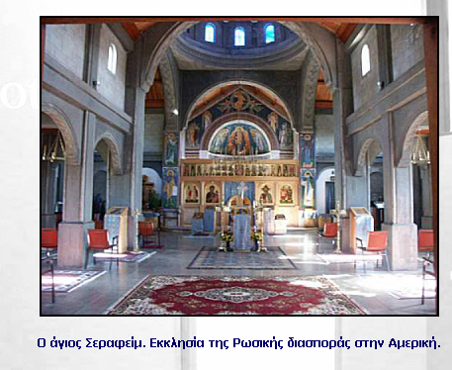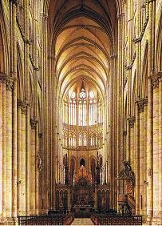

Αριστερά βλέπουμε το εσωτερικού ενός Ορθόδοξου ναού ενώ δεξιά ενός Γοτθικού ρυθμού Καθολικό ναού. Γράψετε τι νιώθετε βλέποντας το εσωτερικό των δύο ναών.
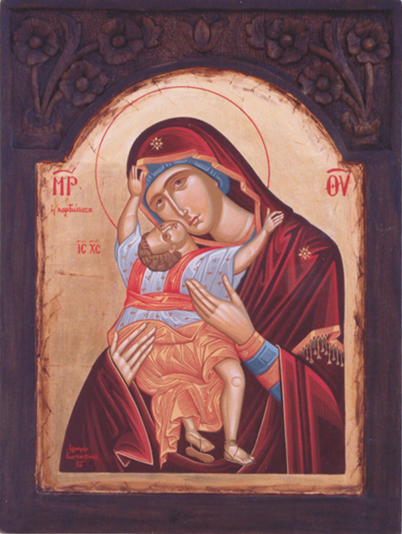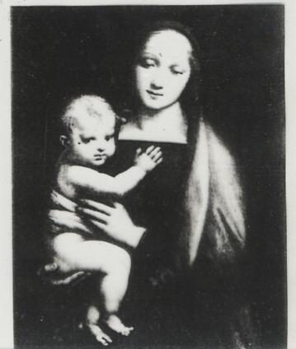
Το ίδιο να κάνετε βλέποντας τις δύο εικόνες της Παναγίας.

